МИНИСТЕРСТВО ОБРАЗОВАНИЯ РЕСПУБЛИКИ БЕЛАРУСЬ  
Учреждение образования «БЕЛОРУССКИЙ ГОСУДАРСТВЕННЫЙ   
ТЕХНОЛОГИЧЕСКИЙ УНИВЕРСИТЕТ»

Факультет Информационных технологий

Кафедра Информационных систем и технологий

Специальность 6-05-0612-01 Программная инженерия

**ПОЯСНИТЕЛЬНАЯ ЗАПИСКА КУРСОВОГО ПРОЕКТА**

по дисциплине «Компьютерные языки разметки»

Тема «Веб-сайт «сети кинотеатров»

**Исполнитель**

студент 1 курса 8 группы ______________ И. В. Горкуша

подпись, дата

**Руководитель**

старший преподаватель ______________ Е. В. Барковский

должность, учен. степень, ученое звание подпись, дата

Допущен(а) к защите __________________________________ _______________

__________________________________ _______________

__________________________________ _______________

дата, подпись

Курсовой проект защищен с оценкой

Руководитель _______________ ___________ Е. В. Барковский

подпись дата инициалы и фамилия

**Содержание**

**Введение** 3

**1. Постановка задачи** 4

**1.1. Обзор аналогичных решений** 4

**1.2. Техническое задание** 5

**1.3. Выбор средств реализации программного продукта** 6

1.4. Вывод 6

2. Проектирование страниц веб-сайта 8

**2.1. Выбор способа верстки** 8

**2.2. Выбор стилевого оформления** 8

**2.3. Выбор шрифтового оформления** 9

**2.4. Разработка логотипа** 9

**2.5. Разработка пользовательских элементов** 9

**2.6. Разработка спецэффектов** 10

**2.7. Выводы** 10

**3. Реализации структуры веб-сайта** 11

**3.1. Структура HTML-документа** 11

**3.2 Добавление таблиц стилей CSS и SCSS** 12

**3.3 Использование стандартов XML (SVG)** 12

**3.4 Реализация интерактивных элементов с использованием JavaScript** 13

**3.5 Вывод** 14

**4. Тестирование веб-сайта** 16

**4.1 Реализация адаптивного интерфейса** 16

**4.2 Кроссбраузерность веб-сайта** 20

**4.3 Руководство пользователя** 21

**4.4 Выводы** 23

**ПРИЛОЖЕНИЕ А** 24

**ПРИЛОЖЕНИЕ Б** 26

**ПРИЛОЖЕНИЕ В** 29

**ПРИЛОЖЕНИЕ Г** 33

**ПРИЛОЖЕНИЕ Д** 36

**ПРИЛОЖЕНИЕ Е** 38

**ПРИЛОЖЕНИЕ Ж** 39

# **Введение**

В настоящее время в связи с развитием кинематографа и ростом интереса к культурным развлечениям, расширился ассортимент и технологии предоставления услуг в кинотеатрах. Согласно современным требованиям качества, кинотеатры должны предлагать зрителям не только комфортные условия просмотра, но и полноценный контент, который отвечает высоким стандартам кинематографии.

Правильно подобранный контент в кинотеатрах — это использование фильмов естественного или искусственного происхождения, которые при систематическом просмотре оказывают позитивное влияние на восприятие мира, улучшают эмоциональное и психологическое состояние зрителей через создание атмосферы увлекательного путешествия в мир кино.

Кинотеатры позиционируются производителями как доступное развлечение, продукт массового потребления, по мнению некоторых специалистов, этот рынок еще не исчерпал свой потенциал, поэтому не исключено в будущем появление новых брендов и форматов предоставления услуг.

Целевые массы веб-сайта являются посетителями кинотеатра, в том числе молодые и взрослые аудитории, которые заинтересованы в фильмах и хотят получить доступ к информации о фильме и сессии.

Проект направлен на создание современного веб-сайта, который будет предоставлять пользователям информацию о кинотеатрах, расписании сеансов. Основная цель проекта — сделать процесс выбора фильма максимально удобным и приятным для пользователей.

# **1. Постановка задачи**

# **1.1. Обзор аналогичных решений**

В ходе анализа современных веб-ресурсов сетей кинотеатров были рассмотрены популярные платформы, включая сайты «Киномакс» и «Каро». Эти ресурсы представляют собой успешные примеры реализации функционала и дизайна в данной сфере.

Сайт кинотеатра «Киномакс» демонстрирует продуманную организацию контента. В верхней части главной страницы расположен слайдер с актуальными кинопремьерами, где каждый элемент содержит изображение фильма, его название и краткое описание. Ниже размещён блок с расписанием сеансов, позволяющий пользователям выбирать удобные дату и время. Отдельный раздел посвящён акциям и специальным предложениям, а в нижней части страницы представлена информация о кинотеатрах сети с адресами и контактными данными. К преимуществам данного решения относятся интуитивно понятная навигация, адаптивный дизайн и минималистичный интерфейс. Однако отмечается недостаток подробной информации о фильмах и ограниченная функциональность мобильной версии.

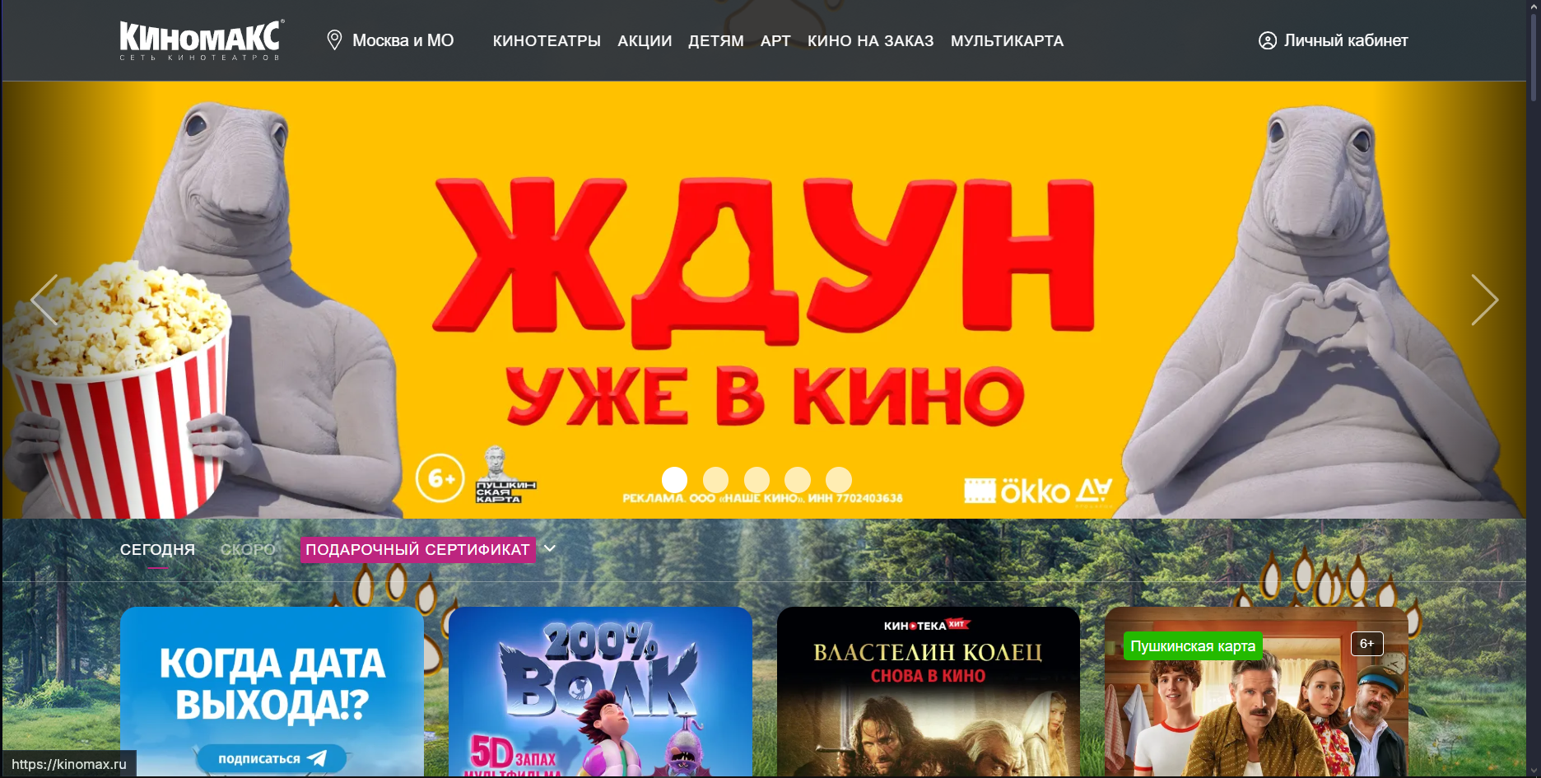 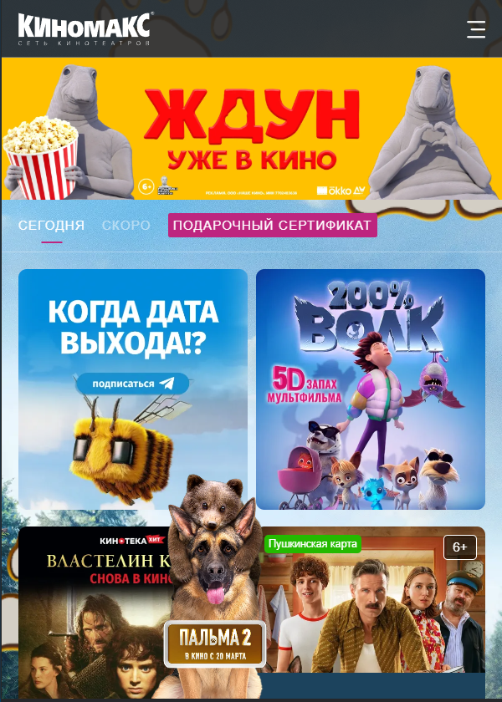

а б

а – десктопная версия, б – мобильная версия

Рисунок 1.1.1 – Формы веб-сайта «**Киномакс**» [<https://kinomax.ru>]

Платформа «Каро» предлагает более детализированную информацию о кинокартинах. На главной странице представлены карточки фильмов с описанием, рейтингом и трейлерами. Особенностью является возможность выбора конкретных мест в кинозале при покупке билета. Сайт также содержит раздел с текущими акциями и адаптируется под мобильные устройства. К сильным сторонам можно отнести подробную информацию о фильмах и удобную систему бронирования мест. В то же время отмечается перегруженность главной страницы элементами и медленная загрузка на мобильных устройствах из-за большого количества медиафайлов.

Проведённый анализ позволил выявить ключевые особенности успешных решений в данной области. Были определены как эффективные подходы к организации контента и пользовательского интерфейса, так и типичные недостатки, которые следует учитывать при разработке собственного проекта. Наиболее значимыми критериями качества оказались удобство навигации, полнота информации о фильмах и адаптивность дизайна для различных устройств. Полученные данные будут использованы для создания оптимального решения, сочетающего лучшие практики отрасли с устранением выявленных проблемных моментов.

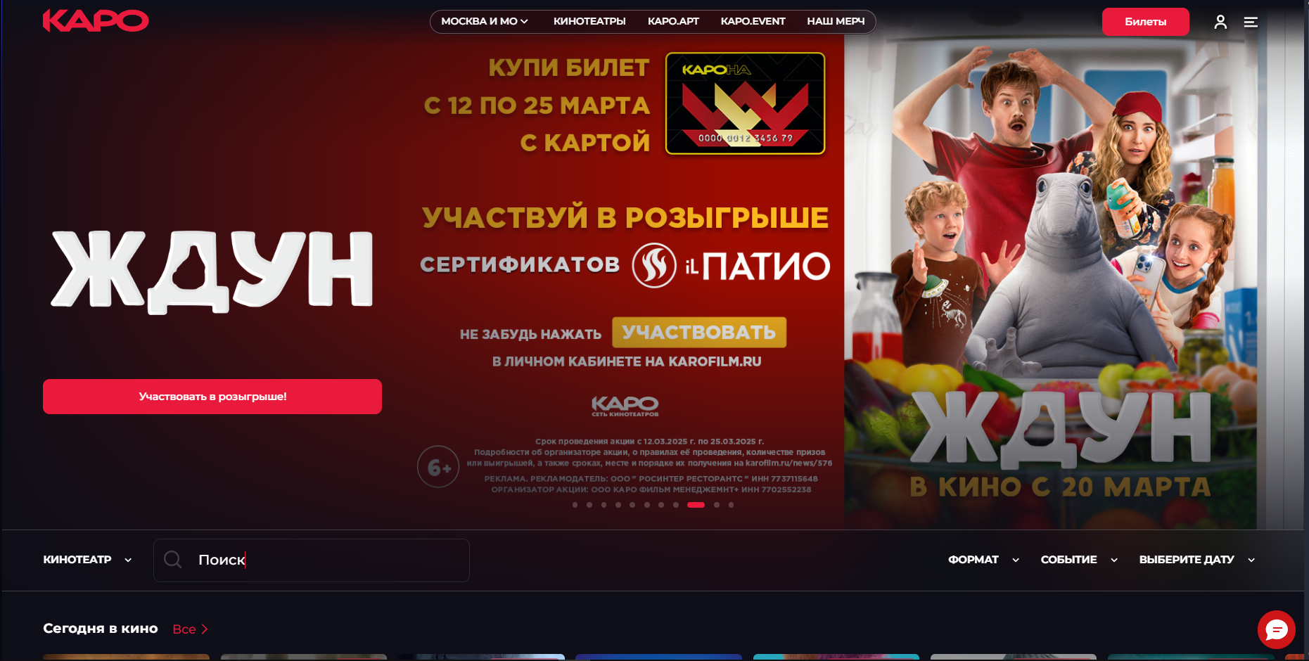 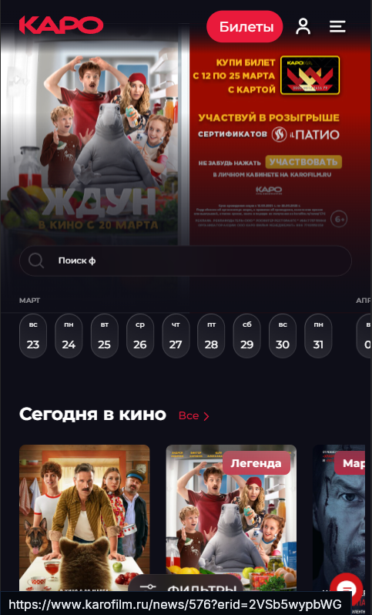

а б

а – десктопная версия, б – мобильная версия

Рисунок 1.1.2 – Формы веб-сайта «**Каро**» [<https://karofilm.ru>]

# 1.2. Техническое задание

Основной целью проекта выступает создание современного веб-ресурса для сети кинотеатров, обладающего кроссбраузерной совместимостью и адаптивным дизайном для различных типов устройств. Разрабатываемая платформа призвана обеспечить пользователям комфортный доступ к актуальным данным о кинопоказах, включая расписание сеансов и информацию о специальных предложениях.

Веб-ресурс будет организован в виде трех основных разделов. Главная страница представит пользователям блок с текущими кинопремьерами, дополненный интерактивным слайдером новинок кинопроката и удобной навигацией по разделам сайта. Раздел, посвященный фильмам, предоставит исчерпывающую информацию о каждой кинокартине, содержащую не только описание и жанровую принадлежность, но также возрастные ограничения и рейтинги, а также будет оснащен гибкой системой фильтрации по различным параметрам, включая жанры, даты показа и конкретные кинотеатры. Информационный раздел о кинотеатрах сети объединит справочные данные о расположении объектов, дополненные интерактивной картой, подробным описанием различных зон просмотра и перечнем доступных услуг.

К числу ключевых технических требований к платформе относится обеспечение полной кроссбраузерной поддержки для всех популярных веб-обозревателей, среди которых Google Chrome, Mozilla Firefox, Yandex Browser и Safari. Не менее важным аспектом является реализация адаптивного дизайна, гарантирующего корректное отображение контента и удобство взаимодействия с интерфейсом на устройствах с различными характеристиками экранов - от стационарных мониторов до мобильных устройств. Особое внимание уделяется созданию интуитивно понятной системы навигации, отличающейся четкой структурой и логичными связями между разделами.

Функциональное назначение разрабатываемого решения заключается в оперативном предоставлении пользователям актуальной информации о текущем репертуаре кинотеатров, условиях посещения и действующих акционных предложениях. Реализация данного проекта направлена на создание привлекательного и удобного в использовании онлайн-ресурса, который будет способствовать увеличению посещаемости кинотеатров сети и повышению уровня удовлетворенности клиентов качеством предоставляемых услуг.

# **1.3. Выбор средств реализации программного продукта**

Для реализации веб-сайта будет использована среда разработки **Visual Studio Code**, которая предоставляет удобные инструменты для написания и отладки кода.

Будут использованы следующие технологии:

1. **HTML5** – для создания структуры веб-страниц.
2. **CSS3 и SCSS** – для стилизации и оформления сайта.
3. **JavaScript** – для управления DOM и добавления интерактивных элементов.
4. **SVG** – для создания векторной графики, такой как логотипы и иконки.
5. **XML** – для хранения данных о расписание сеансов, фильмах
6. **Figma** – для разработки макетов и прототипов интерфейса.

1.4. Вывод

В данном разделе были рассмотрены аналогичные решения, проанализированы их преимущества и недостатки, а также сформулированы задачи для создания веб-сайта. На основе проведённого анализа были выбраны следующие технологии для реализации проекта: HTML5, CSS3 и SCSS, JavaScript, SVG, XML, Figma.

Эти технологии обеспечат адаптивность, кроссбраузерность и удобный интерфейс для пользователей. Также был выбран стек инструментов, включающий **Visual Studio Code** для написания кода и **Figma** для проектирования интерфейса.

Основной функционал программного продукта будет включать:

1. Просмотр актуальных фильмов и их описаний.
2. Расписание сеансов.
3. Информация о кинотеатрах и их расположении.

Все перечисленные технологии и инструменты позволят создать качественный и удобный для пользователей сайт кинотеатра, который будет соответствовать современным требованиям и стандартам веб-разработки.

2. Проектирование страниц веб-сайта

В данном разделе представлен процесс проектирования страниц веб-сайта для сети кинотеатров. Основное внимание уделяется удобству навигации, адаптации и визуальной привлекательности, учитывая популярные впечатления от съемок, такие как **Kinomax**и **Karo.**

**2.1. Выбор способа верстки**

Для верстки сайта будут использоваться следующие подходы:

1. **Flexbox** – для создания гибкой сетки, которая позволяет легко выравнивать элементы и распределять пространство между ними. Flexbox особенно полезен для создания адаптивных макетов.
2. **Медиазапросы** – для адаптации сайта под различные устройства (ПК, планшеты, мобильные телефоны). Медиазапросы позволяют изменять стили в зависимости от ширины экрана.

Эти технологии обеспечат адаптивность и кроссбраузерность сайта, а также упростят процесс разработки и поддержки.

**Прототип веб-сайта находится в Приложении А.**

**2.2. Выбор стилевого оформления**

Визуальное оформление платформы построено на гармоничном сочетании глубоких космических оттенков и благородных металлических акцентов, создающих узнаваемый образ бренда. Основой цветового решения стал насыщенный тёмно-синий (#001F3F). Этот цвет идеально сочетается с угольно-чёрным (#000000), используемым для текстового контента и акцентных элементов, что обеспечивает необходимый контраст и чёткость восприятия информации.

Важную роль в цветовой палитре играет благородный золотой (#FFD700), применённый для выделения ключевых элементов интерфейса — рейтинговой системы, интерактивных кнопок и декоративных деталей. Для второстепенных информационных блоков и дополнительных элементов используется нейтральный белый (#FFFFFF), обеспечивающий читаемость текста на тёмном фоне.

Специально для интерактивных элементов и кнопок разработан насыщенный красный (#FF0000. Вспомогательные информационные блоки и неактивные элементы оформлены в приглушённом сером (#CCCCCC), что создаёт визуальную иерархию контента.



**Рисунок 2.2.1** – Цветовая палитра

**2.3. Выбор шрифтового оформления**

Для сайта был выбран шрифт **Roboto** (рисунок 2.3.1), который поддерживает кириллицу и имеет современный, минималистичный вид. Этот шрифт благодаря своей читаемости и универсальности подходящим как для заголовков, так и для основного текста.

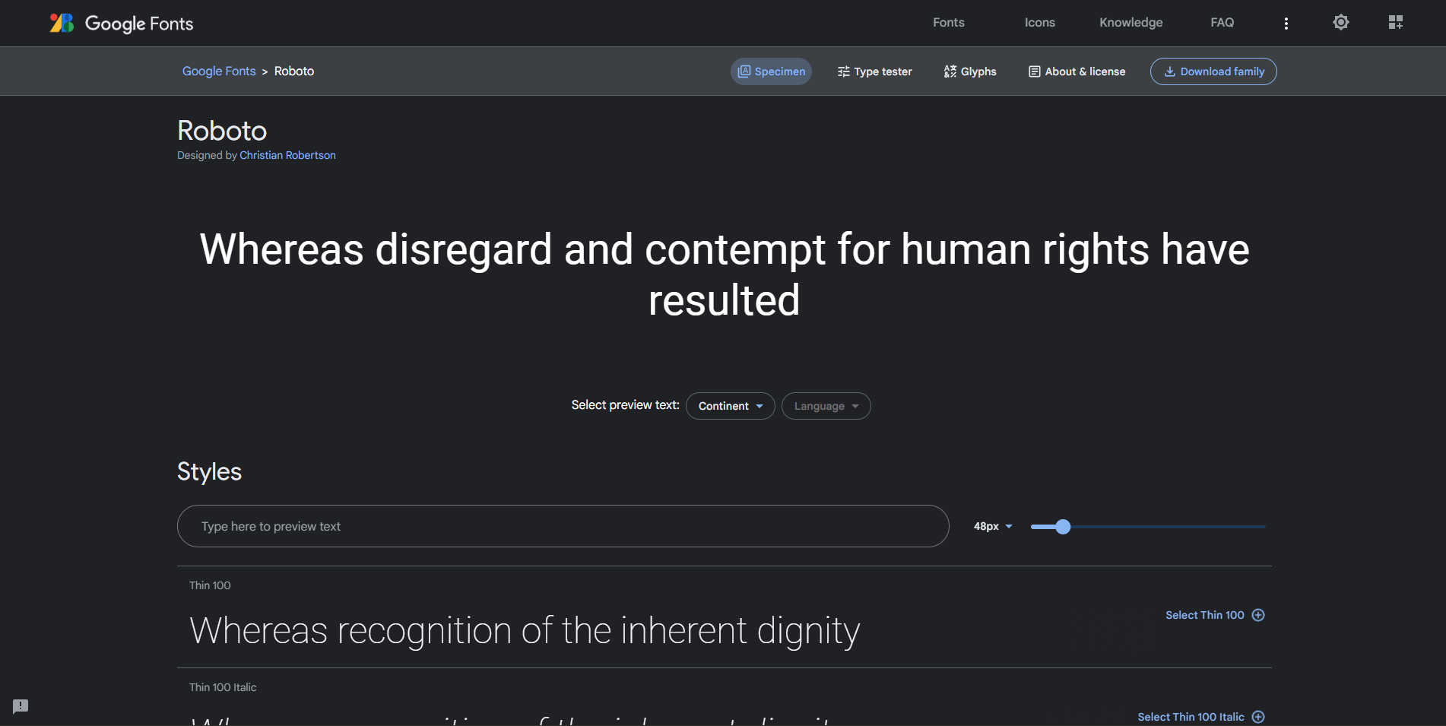

**Рисунок 2.3.1** – Используемый шрифт в макете

Пример шрифта Roboto:

* Пример
* Пример
* *Пример*
* **Пример**
* ***Пример***

**2.4. Разработка логотипа**

Логотип представляет собой SVG-изображение, состоящее из стилизованного изображения **Звезды Смерти** (рисунок 2.3) (из вселенной "Звёздных войн") и надписи **«Star Empire Cinema»**. Звезда Смерти символизирует мощь, технологичность и космическую тематику, что идеально подходит для кинотеатра с таким названием. Надпись выполнена в современном шрифте, который гармонично сочетается с графическим элементом.



**Рисунок 2.4.1** – Логотип **«Star Empire Cinema»**

**2.5. Разработка пользовательских элементов**

На сайте будут использованы интуитивно понятные элементы интерфейса, такие как:

* Кнопки для просмотра трейлера и сеансов.
* Интерактивные карточки с информацией о фильмах (постер, описание, рейтинг, трейлер).

**2.6. Разработка спецэффектов**

Для улучшения пользовательского опыта будут добавлены легкие анимации, такие как:

* Плавное появление элементов при прокрутке страницы.
* Hover-эффекты на кнопках и карточках фильмов.
* Анимация перехода между страницами.

**2.7. Выводы**

В результате проектирования страниц веб-сайта были разработаны макеты, которые учитывают современные тенденции веб-дизайна и потребности целевой аудитории. Использование адаптивного дизайна, минималистичного стиля и интуитивных элементов интерфейса обеспечит удобство и привлекательность сайта, аналогично популярным платформам, таким как **Киномакс** и **Karo**.

**3. Реализации структуры веб-сайта**

**3.1. Структура HTML-документа**

HTML-документ веб-сайта построен по стандарту HTML5. Он начинается с объявления <!DOCTYPE html>, соответствующего современным требованиям. Корневой элемент <html lang="ru"> задает русский язык содержимого. В секции <head> размещены метаданные: кодировка UTF-8, настройка адаптивности через viewport, заголовок страницы «Star Empire Cinema», а также подключены скомпилированный файл стилей style.css и JavaScript-файл для интерактивности.

Содержимое находится в <body>. Шапка <header> содержит логотип в формате SVG, навигационное меню с четырьмя гиперссылками на страницы сайта и бургер-меню для мобильных устройств. Основной контент <main> включает: на главной странице — слайдер новинок кинопроката и кнопки для просмотра трейлеров и сеансов; на странице «Фильмы» — карточки фильмов, при клике на которые открывается модальное окно с информацией о сеансах, времени и адресе; на странице «Наши кинотеатры» — интерактивную карту через API и блоки с фотографиями и адресами кинотеатров; на странице «О кинотеатре» — описания трех залов с изображениями. Подвал <footer> отображает контактную информацию (телефон, email) и иконки социальных сетей в формате SVG.

Семантические теги <header>, <nav>, <main>, <footer> обеспечивают структурированность, улучшая SEO и доступность. Документ придерживается разделения структуры (HTML), стилизации (CSS/SCSS) и поведения (JavaScript), поддерживая адаптивный дизайн. Полный код HTML главной страницы представлен в Приложении В.

Листинг реализации структуры шапки веб-сайта, используемой на всех страницах:

|  |
| --- |
| <header class="header">  <div class="logo-container">  <img src="logo.svg" alt="Star Empire Cinema">  </div>  <input type="checkbox" id="burger-toggle">  <label for="burger-toggle" class="burger-icon">  <span></span>  <span></span>  <span></span>  </label>  <nav class="navigation-menu">  <a href="index.html" class="nav-link active">Главная</a>  <a href="movies.html" class="nav-link">Фильмы</a>  <a href="cinemas.html" class="nav-link">Кинотеатры</a>  <a href="about.html" class="nav-link">О нас</a>  </nav>  </header> |

Шапка включает логотип и четыре гиперссылки на страницы сайта. Элементы навигации помещены в тег с классом navigation-menu, что упрощает стилизацию ссылок через SCSS. Бургер-меню, активируемое через с идентификатором burger-toggle, отображается на устройствах с шириной экрана до 768px. Иконка бургер-меню реализована через три элемента , стилизованных для создания анимации крестика при открытии меню.

**3.2 Добавление таблиц стилей CSS и SCSS**

Стилизация веб-сайта реализована с использованием препроцессора SCSS, что обеспечило модульность и удобство поддержки. Файл style.scss компилируется в style.css, подключаемый ко всем страницам. Глобальные переменные определены для единообразного оформления.

Переменные задают параметры дизайна: $primary-bg (#001f3f), $text-color (#ffffff), $highlight-color (#b8a232), $accent-bg (#002952) для цветовой палитры. CSS-анимация с использованием свойства opacity и transition обеспечивает плавное переключение слайдов на главной странице без JavaScript, что повышает производительность. Анимация slideIn применяется для отображения сеансов на странице «Фильмы», улучшая пользовательский опыт.

Переменные обеспечивают единообразие стилей и упрощают их изменение. Полный код SCSS представлен в приложении Г.

Листинг 3.2 демонстрирует переменные, миксин и стили слайдера:

|  |
| --- |
| $primary-bg: #001f3f;    $secondary-bg: #130630;    $accent-bg: #002952;    $text-color: #ffffff;    $accent-color: #d2d2d2;    $highlight-color: #b8a232;    .screen {      background-color: $primary-bg;      min-height: 100vh;      width: 100%;      position: relative;    } |

**Листинг 3.2** – Глобальные переменные и стили слайдера

Листинг содержит переменные для шрифта и цветов, миксин для центрирования элементов и стили слайдера главной страницы. Стили обеспечивают скрытие неактивных слайдов (opacity: 0) и плавное отображение активного слайда (opacity: 1) при выборе через radio-инпуты.

**3.3 Использование стандартов XML (SVG)**

Для хранения данных о фильмах и сеансах на веб-сайте Star Empire Cinema применен формат XML. XML-файл содержит информацию о названии фильма, сеансах и адресах кинотеатров, которая загружается через JavaScript с использованием AJAX и отображается в модальном окне на странице «Фильмы» или в слайдере на главной странице. Структура XML обеспечивает удобство обновления данных без изменения кода сайта.

Формат SVG использован для векторной графики, включая логотип в шапке и иконки социальных сетей в футере. SVG обеспечивает масштабируемость и четкость изображений на любых устройствах.

Листинг 3.3 демонстрирует структуру XML-файла с данными о фильмах:

|  |
| --- |
| <?xml version="1.0" encoding="UTF-8"?>  <movies>    <movie id="frame-2">      <title>1+1</title>      <sessions>        <session>10:00</session>        <session>12:30</session>        <session>15:00</session>        <session>18:00</session>        <session>20:30</session>      </sessions>      <address>ул. Бобруйская, 6</address>    </movie>    <movie id="frame-3">      <title>Бойцовский клуб</title>      <sessions>        <session>11:00</session>        <session>13:30</session>        <session>16:00</session>        <session>19:00</session>        <session>21:30</session>      </sessions>      <address>ул. Петра Мстиславца, 11</address>    </movie>  </movies> |

**Листинг 3.3** – Структура XML-файла с данными о фильмах

Листинг содержит фрагмент XML-файла, включающий данные о двух фильмах с их названиями, сеансами и адресами кинотеатров. Полный файл, охватывающий все фильмы, размещен в приложении Д.

**3.4 Реализация интерактивных элементов с использованием JavaScript**

Интерактивные элементы веб-сайта Star Empire Cinema реализованы с использованием JavaScript. Основной функционал включает загрузку данных о фильмах из XML-файла и отображение их в модальном окне на странице «Фильмы». JavaScript-код обрабатывает асинхронный запрос к файлу movies.xml с помощью метода fetch, парсит XML с использованием DOMParser и формирует объект с данными о фильмах, сеансах и адресах. При клике на карточку фильма открывается модальное окно с информацией, извлеченной из XML. Закрытие окна реализовано через клик по кнопке или области вне окна.

Использование асинхронных функций (async/await) обеспечивает надежную загрузку данных, а обработка ошибок повышает устойчивость кода.

Листинг 3.4 демонстрирует реализацию загрузки XML и открытия модального окна:

|  |
| --- |
| async function loadMovies() {    try {      const response = await fetch("movies.xml");      const xmlText = await response.text();      const parser = new DOMParser();  …  function openModal(movieData, movieClass) {    const movie = movieData[movieClass];    if (movie) {      modalTitle.textContent = movie.title;      modalSessions.innerHTML = `        <p>Сеансы:</p>        <ul>${movie.sessions.map(session => `<li>${session}</li>`).join("")}</ul>        <p>Адрес кинотеатра: ${movie.address}</p>      `;      modal.style.display = "block";    }  } |

**Листинг 3.4** – Загрузка XML и открытие модального окна

Листинг содержит функции для асинхронной загрузки XML-данных о фильмах и отображения информации в модальном окне. Полный код, включая обработку событий и закрытие окна, размещен в приложении Ж.

**3.5 Вывод**

В ходе разработки веб-сайта Star Empire Cinema реализована семантическая структура на основе HTML5, включающая элементы header, nav, main и footer, что обеспечило улучшение поисковой оптимизации и доступности. Применен адаптивный дизайн, поддерживающий корректное отображение на устройствах с различной шириной экрана, с использованием медиа-запросов.

Для стилизации использован препроцессор SCSS с глобальными переменными ($primary-bg, $text-color, $highlight-color), что гарантировало единообразие дизайна и упростило поддержку кода. Реализованы CSS-анимации (opacity, transition, slideIn) для плавного переключения слайдов на главной странице и отображения сеансов в модальном окне на странице «Фильмы», что повысило производительность за счет отсутствия зависимости от JavaScript.

Интерактивные элементы разработаны с использованием JavaScript: асинхронная загрузка данных о фильмах из XML-файла с помощью fetch и DOMParser, отображение информации в модальном окне, а также функциональность бургер-меню с toggle-логикой для мобильных устройств. XML-файл структурирован для хранения данных о фильмах, сеансах и адресах, обеспечивая удобство обновления. SVG применен для логотипа и иконок социальных сетей, гарантируя масштабируемость и четкость графики.

Обеспечена кроссбраузерная совместимость и оптимальная производительность без использования сторонних библиотек. Код организован с учетом принципов модульности и простоты модификации, что облегчает дальнейшую разработку и масштабирование проекта.

**4. Тестирование веб-сайта**

**4.1 Реализация адаптивного интерфейса**

Для корректного отображения веб-сайта Star Empire Cinema на различных устройствах реализован адаптивный интерфейс с использованием flex-верстки. Flexbox применен для выравнивания и расположения элементов шапки, навигационного меню, контента и подвала, обеспечивая их адаптивность.

В шапке flex-верстка выравнивает логотип и меню, которое на мобильных устройствах (до 768px) трансформируется в бургер-меню. Слайдер на главной странице перестраивается в колонку, карточки фильмов на странице «Фильмы» отображаются в одноколоночном формате, модальное окно сохраняет читаемость. Страницы «Наши кинотеатры» и «О кинотеатре» адаптируют карту, адреса и описания залов.

Медиа-запросы корректируют размеры и отступы. CSS-анимации (slideIn) оптимизированы для мобильных устройств. Адаптивность подтверждена тестированием на разрешениях 320–1920px. Ниже представлены скриншоты [см. рисунки 4.1–4.4].

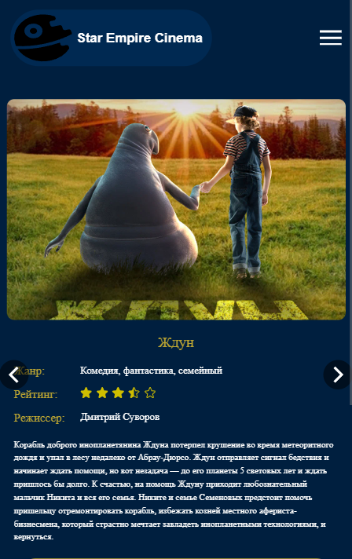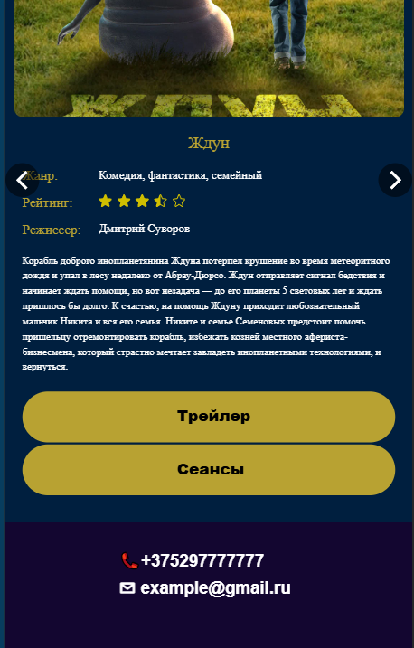

**Рисунок 4.1** – мобильная версия страницы “Главная” веб-сайта “Star Empire Cinema”

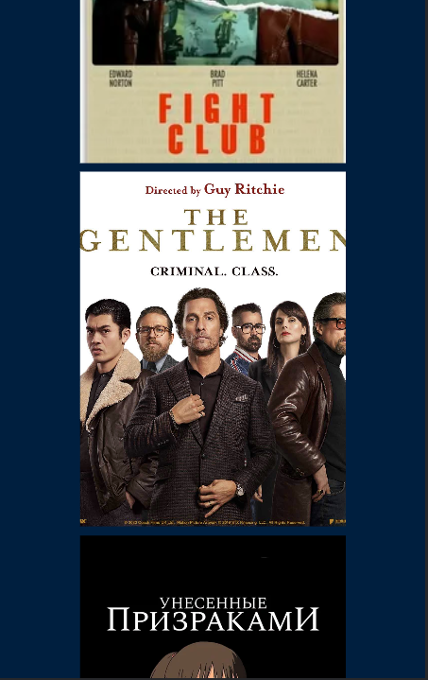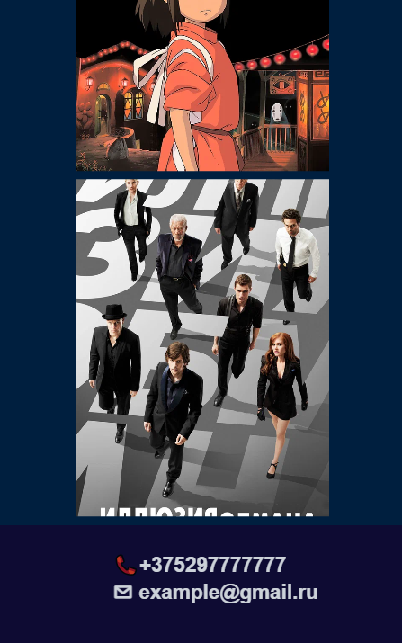

**Рисунок 4.2** – мобильная версия страницы “Фильмы” веб-сайта “Star Empire Cinema”

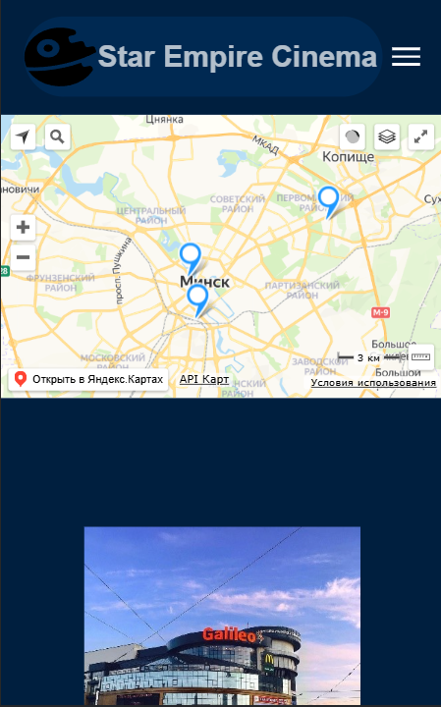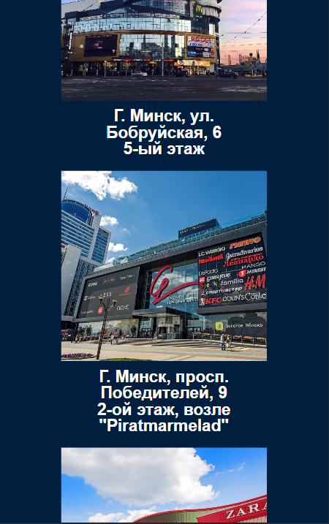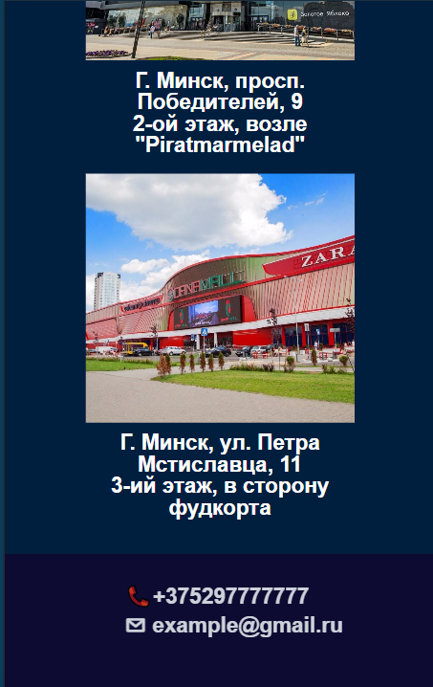

**Рисунок 4.3** – мобильная версия страницы “Наши кинотеатры” веб-сайта “Star Empire Cinema”

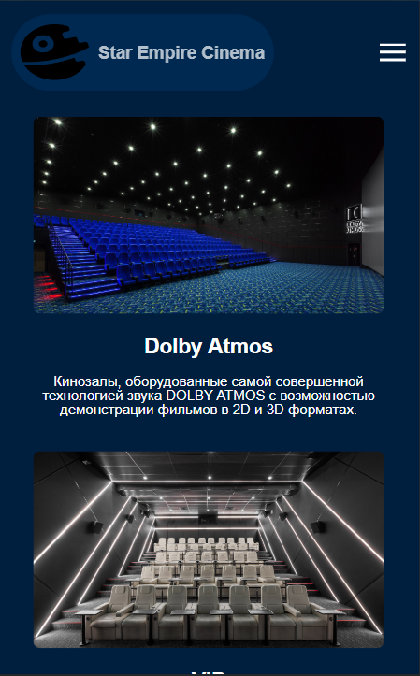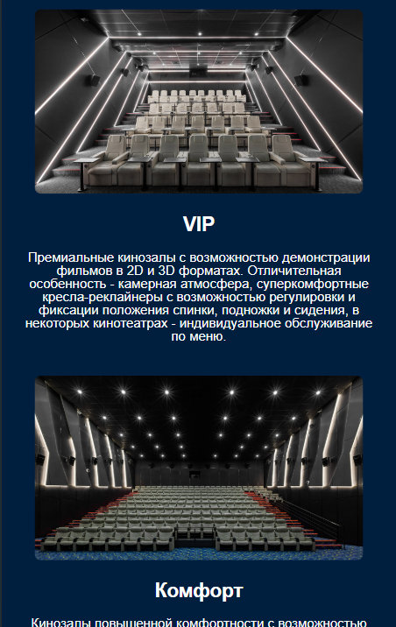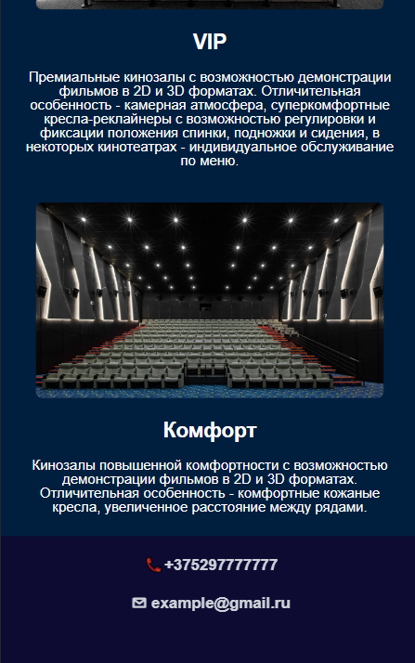

**Рисунок 4.4** – мобильная версия страницы “О кинотеатре” веб-сайта “Star Empire Cinema”

Для десктопной версии веб-сайта Star Empire Cinema (разрешение от 1200px) применяется flex-верстка, что обеспечивает эффективное использование пространства экрана и равномерное расположение элементов [см. рисунки 4.1.1–4.1.4]. В шапке flex-контейнер выравнивает логотип и горизонтальное навигационное меню. На главной странице слайдер отображается в широкоформатном виде, карточки фильмов на странице «Фильмы» располагаются в многоколоночном формате, карта на странице «Наши кинотеатры» занимает центральное положение, а описания залов на странице «О кинотеатре» дополняются изображениями.

Адаптивность десктопной версии подтверждена тестированием на разрешениях от 1200px до 1920px. Скриншоты страниц, демонстрирующие корректное отображение, представлены ниже [см. рисунки 4.1.1–4.1.4].

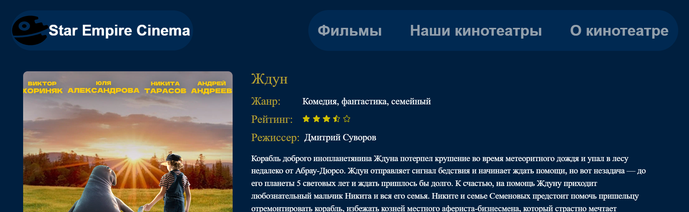

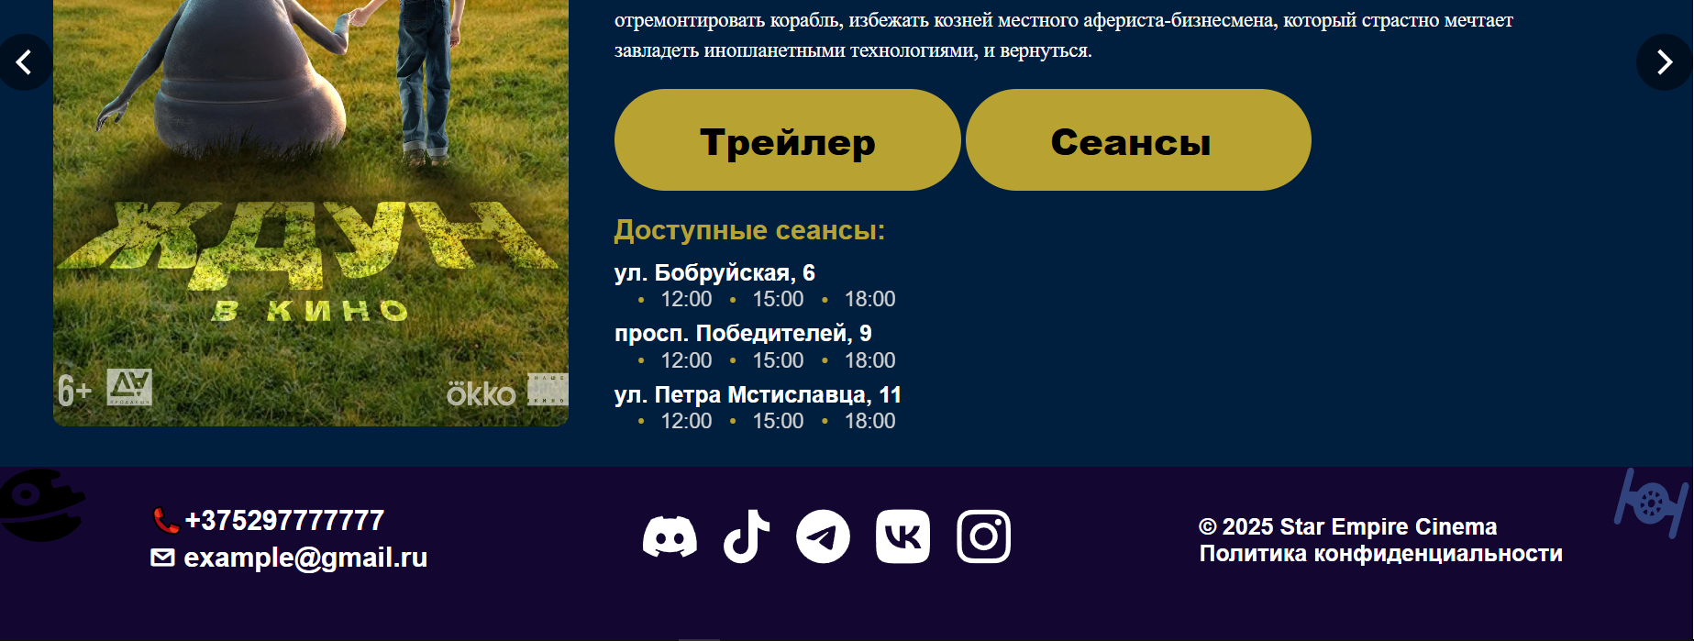

**Рисунок 4.1.1** – десктопная версия страницы “Главная” веб-сайта “Star Empire Cinema”

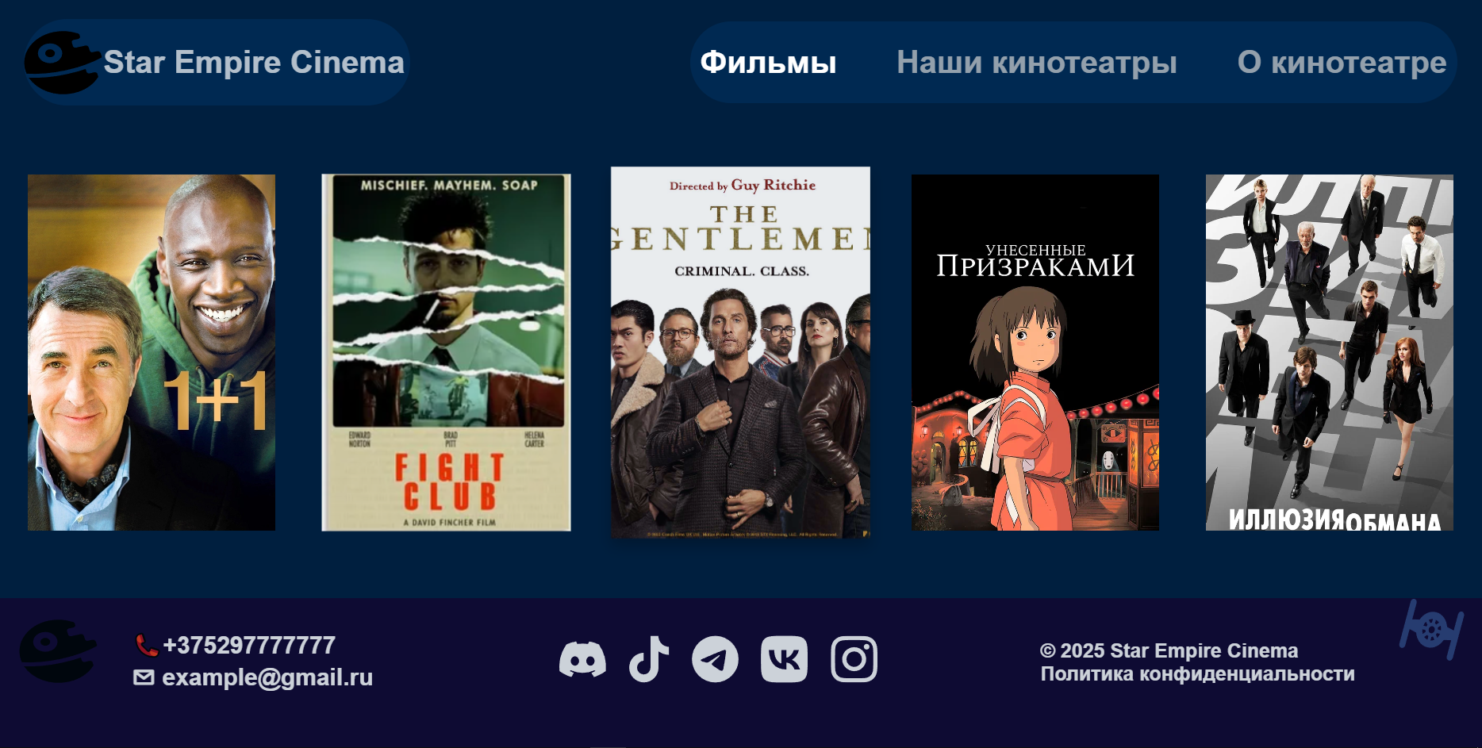

**Рисунок 4.1.2** – десктопная версия страницы “Фильмы” веб-сайта “Star Empire Cinema”

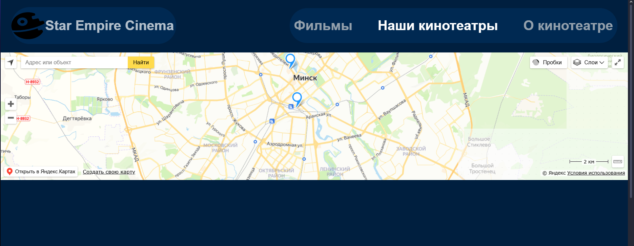

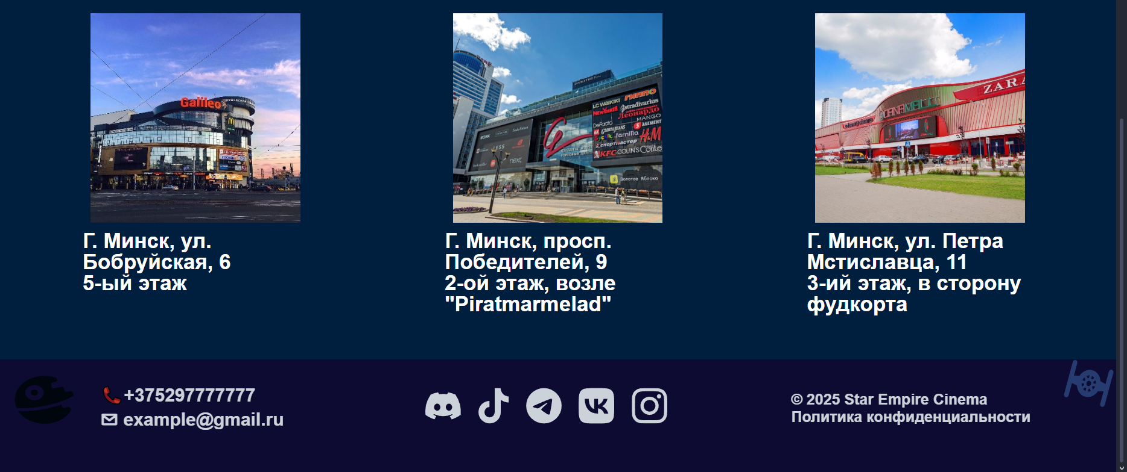

**Рисунок 4.1.3** – десктопная версия страницы “Наши кинотеатры” веб-сайта “Star Empire Cinema”

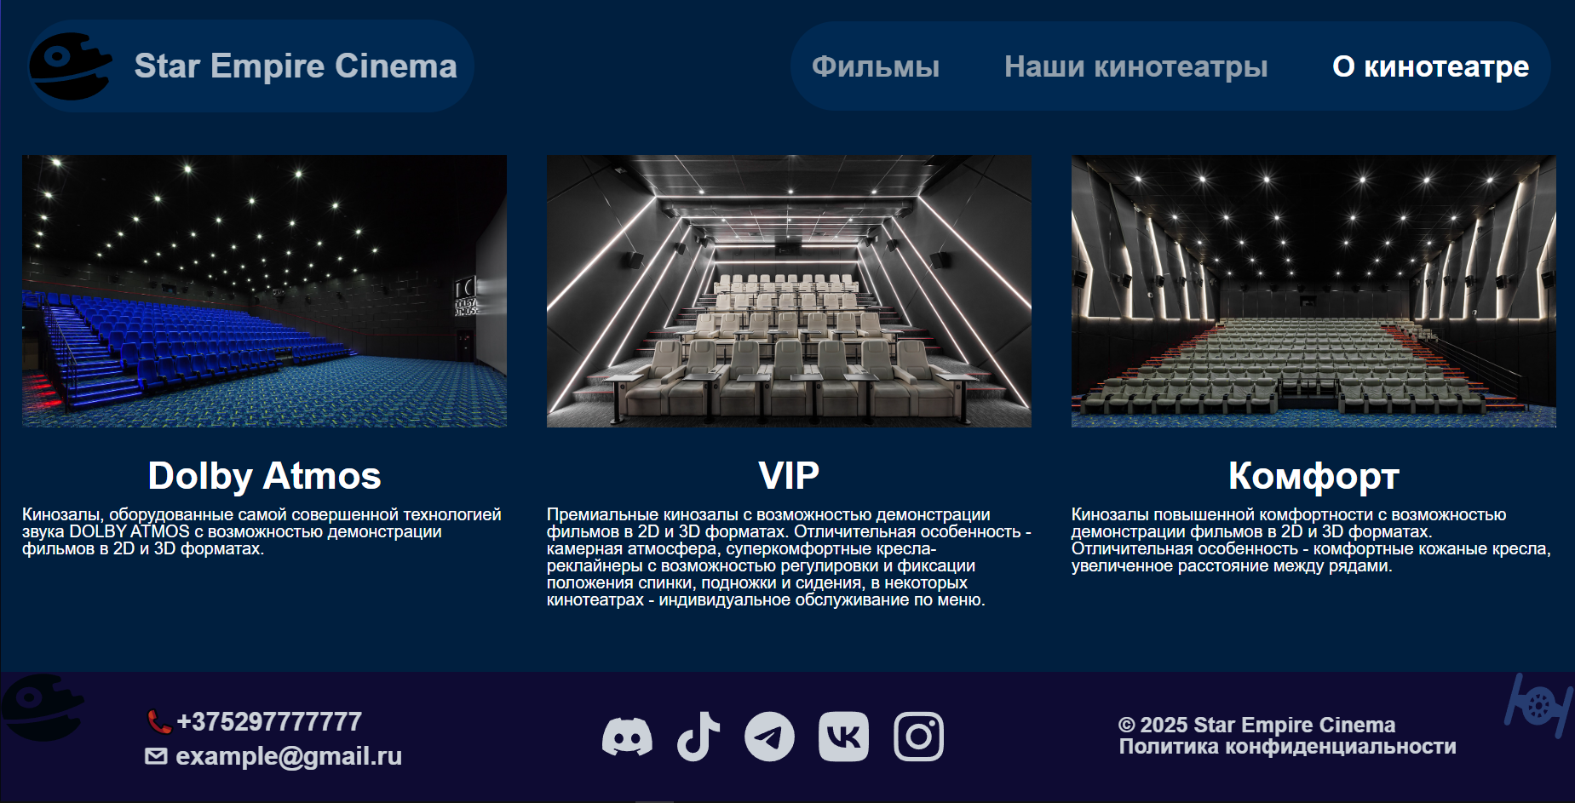

**Рисунок 4.1.4** – десктопная версия страницы “О кинотеатре” веб-сайта “Star Empire Cinema”

**4.2 Кроссбраузерность веб-сайта**

Тестирование подтвердило полную кроссбраузерную совместимость сайта [см. рис. 4.2.1, 4.2.2] во всех современных браузерах, включая Chrome, Firefox, Edge и Opera. В ходе проверки было установлено, что все элементы интерфейса - шрифты, цветовая гамма, адаптивная верстка, анимации и интерактивные компоненты - работают корректно и отображаются единообразно на любых устройствах. Особое внимание уделялось мобильным версиям, где также не было выявлено проблем с отображением или функциональностью.

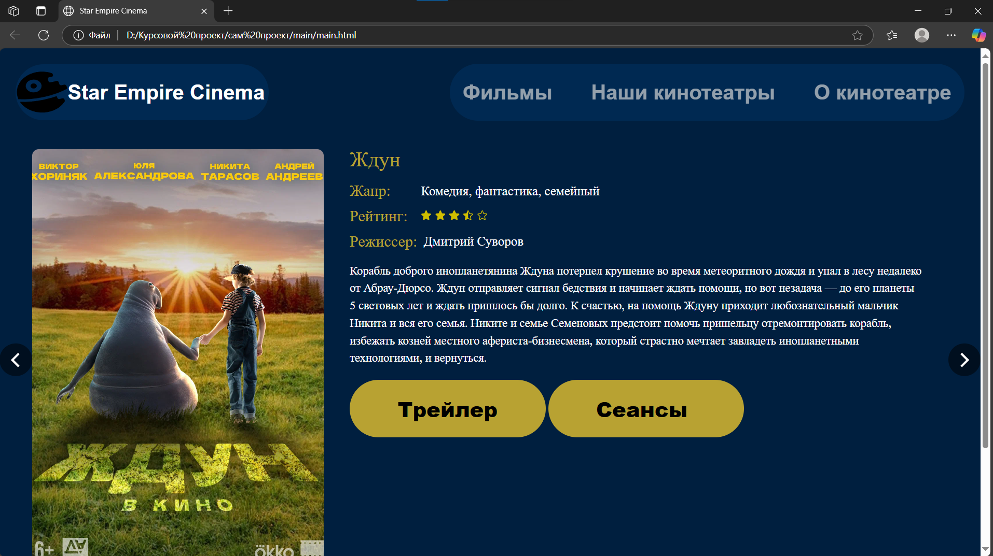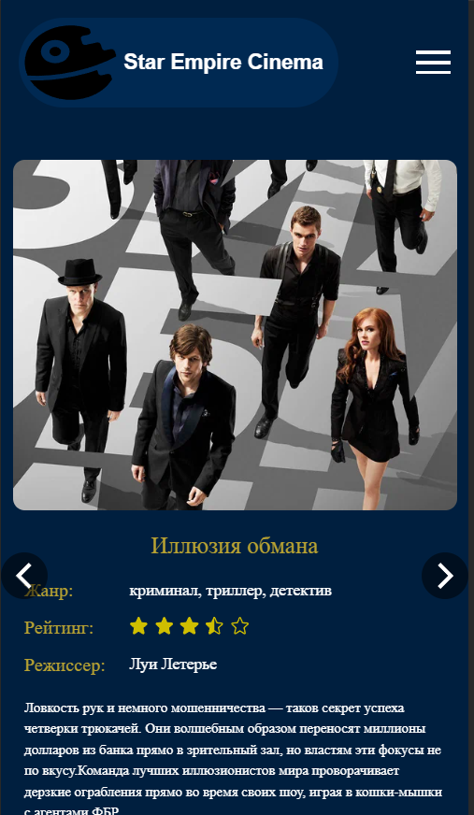

**Рисунок 4.2.1** – десктопная и мобильная версия страницы “Главная” веб-сайта “Star Empire Cinema” браузер Microsoft Edge

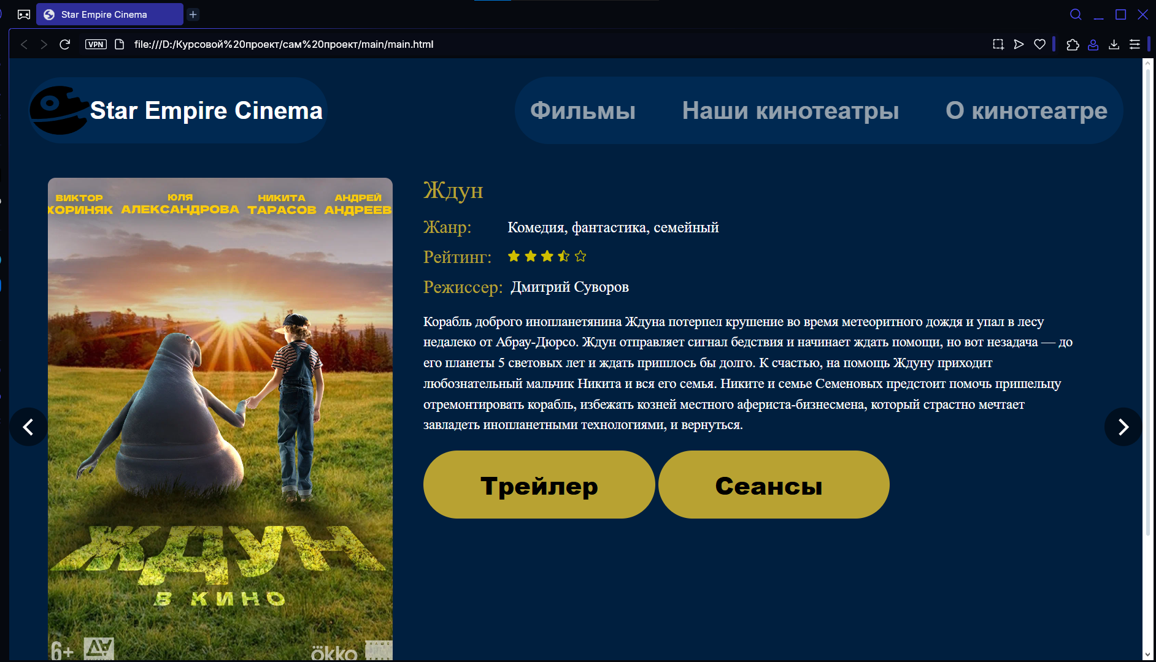

**Рисунок 4.2.1** – десктопная и мобильная версия страницы “Главная” веб-сайта “Star Empire Cinema” браузер Opera

**4.3 Руководство пользователя**

Для взаимодействия с веб-сайтом пользователю предоставляется интуитивный интерфейс, обеспечивающий доступ к информации о фильмах, сеансах, кинотеатрах и залах. Навигация по сайту выполняется через меню в шапке, содержащее ссылки на четыре страницы: главная, «Фильмы», «Наши кинотеатры» и «О кинотеатре» [см. рисунок 4.3.1]. На мобильных устройствах (разрешение до 768px) меню преобразуется в бургер-меню, открываемое кликом по иконке.



**Рисунок 4.3.1** ­– навигация по сайту

На главной странице отображается слайдер с новинками, где пользователь переключает слайды с помощью кнопок навигации (стрелки «вперед» и «назад») [см. рисунок 4.3.2].

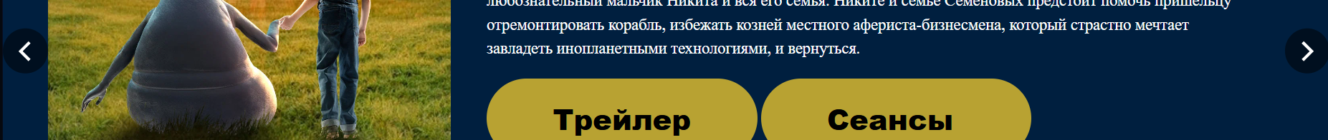

**Рисунок 4.3.2** ­– переключения слайдов (стрелки «вперед» и «назад»)

На странице «Фильмы» карточки фильмов представляют афишу, и клик по карточке запускает модальное окно с названием фильма, сеансами и адресом кинотеатра, загруженными из XML-файла. Закрытие модального окна выполняется кликом по кнопке «Закрыть» или области вне окна [см. рисунок 4.3.3].

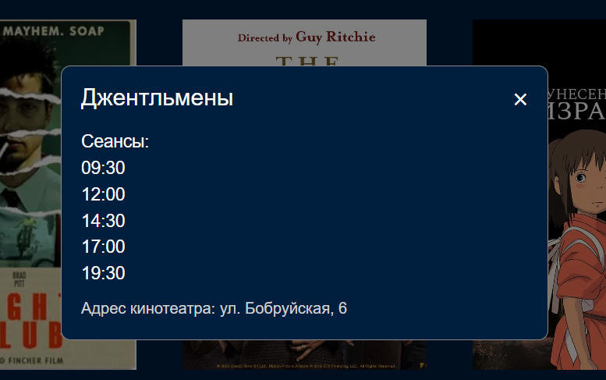

**Рисунок 4.3.3** ­– модальное окно

Страница «Наши кинотеатры» содержит интерактивную карту и список адресов. Пользователь выбирает кинотеатр на карте или из списка [см. рисунок 4.3.4].

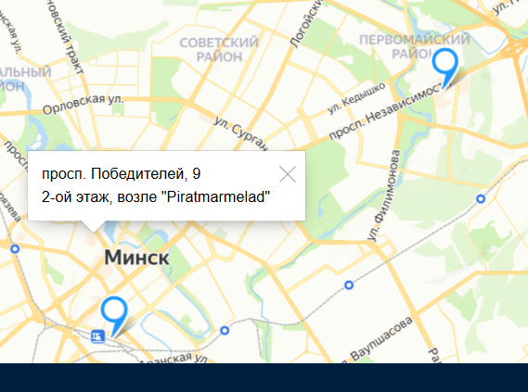

**Рисунок 4.3.4** ­– карта

Страница «О кинотеатре» предоставляет описание залов и услуг, дополненное изображениями. Адаптивный дизайн обеспечивает удобство использования на десктопных (от 1200px) и мобильных (до 768px) устройствах.

**4.4 Выводы**

В рамках разработки веб-сайта Star Empire Cinema реализуется семантическая структура на основе HTML5, включающая элементы header, nav, main и footer, что обеспечивает улучшение поисковой оптимизации. Применяется адаптивный дизайн с использованием flex-верстки и медиа-запросов, гарантирующий корректное отображение на разрешениях от 320px до 1920px.

Для стилизации используется препроцессор SCSS с глобальными переменными ($primary-bg, $highlight-color), обеспечивающими единообразие дизайна. CSS-анимации (opacity, slideIn) применяются для слайдера и модального окна, повышая производительность без JavaScript. Интерактивность реализуется с помощью JavaScript: асинхронная загрузка данных из XML-файла через fetch и DOMParser, отображение сеансов в модальном окне, функциональность бургер-меню. XML структурируется для хранения информации о фильмах, а SVG используется для логотипа и иконок, обеспечивая масштабируемость.

Дополнительно к курсу применяются технологии асинхронной загрузки данных (fetch, async/await) и XML, что повышает гибкость обработки данных. Кодовая база организована с учетом модульности, кроссбраузерной совместимости и отсутствия сторонних библиотек, упрощая дальнейшую модификацию. Полный код проекта доступен в репозитории GitHub: [<https://github.com/Rasalghul56/projectKYAR>]

**ПРИЛОЖЕНИЕ А**

Прототипы веб-страниц

Прототипы для десктопной версии

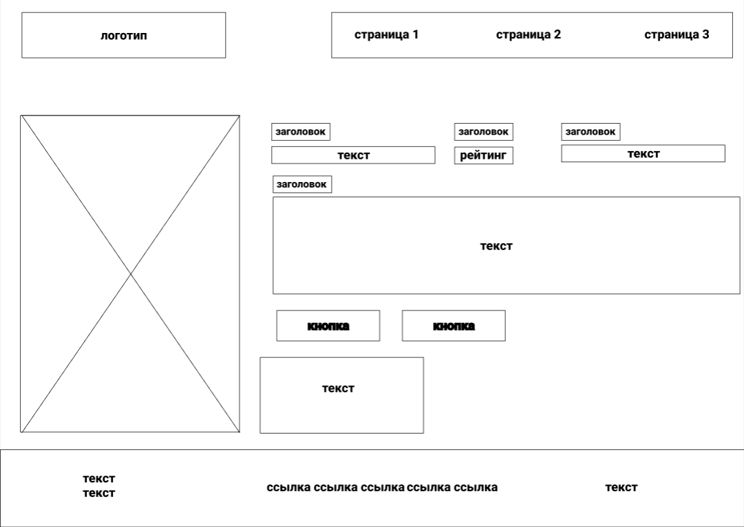 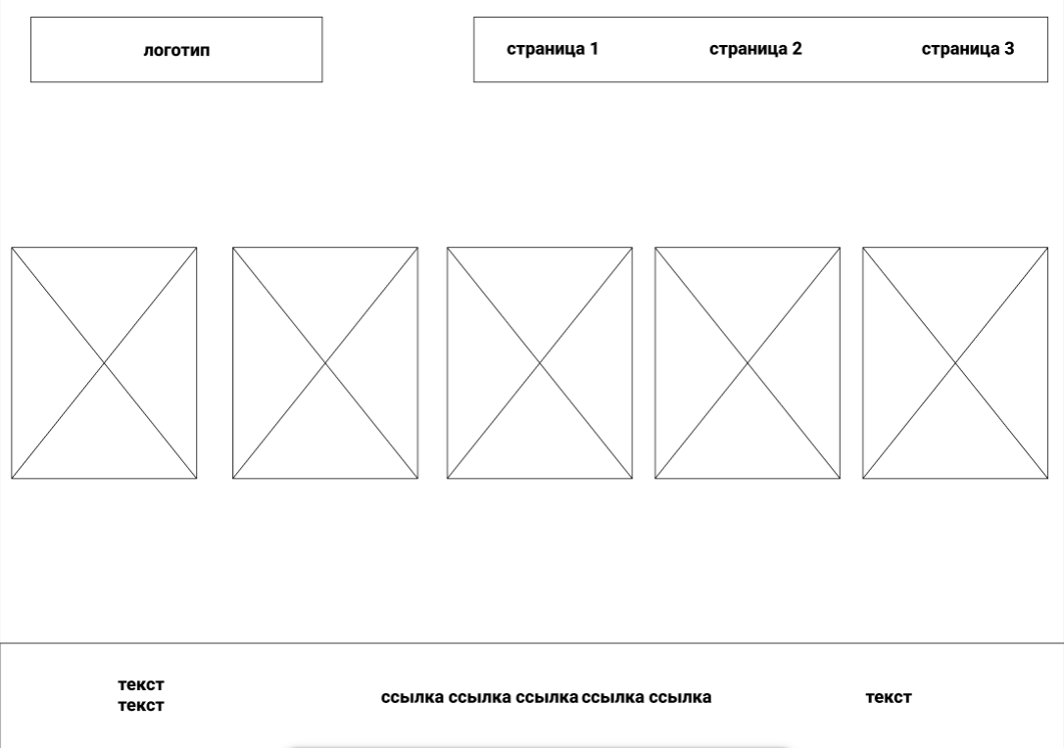

1. б)

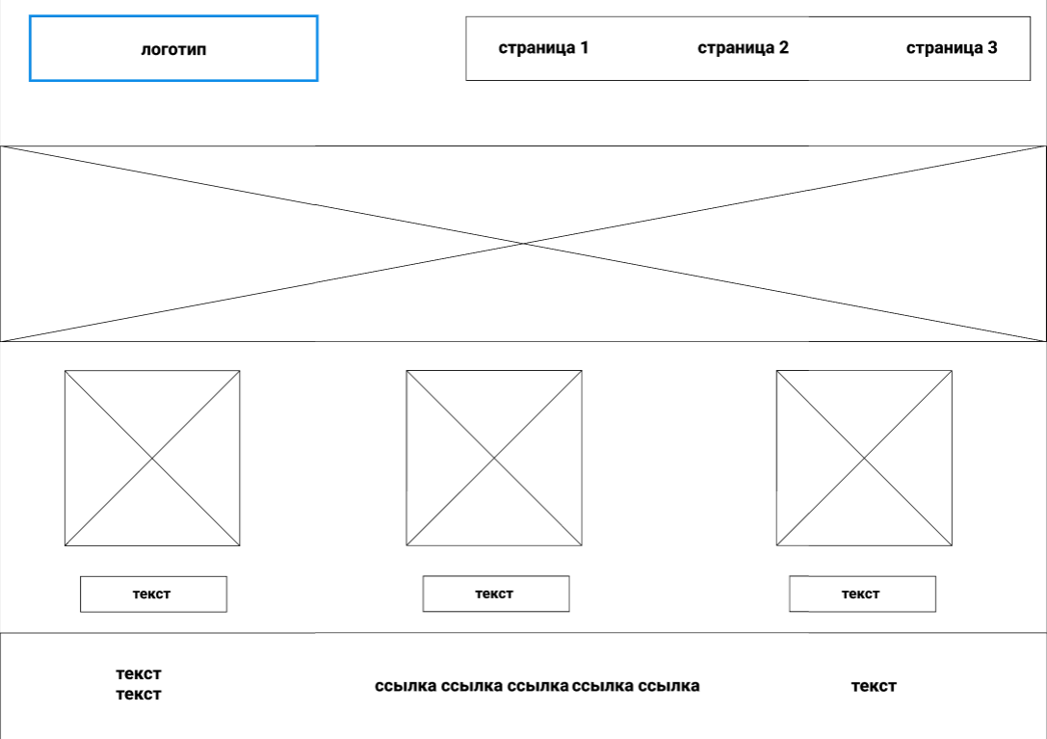 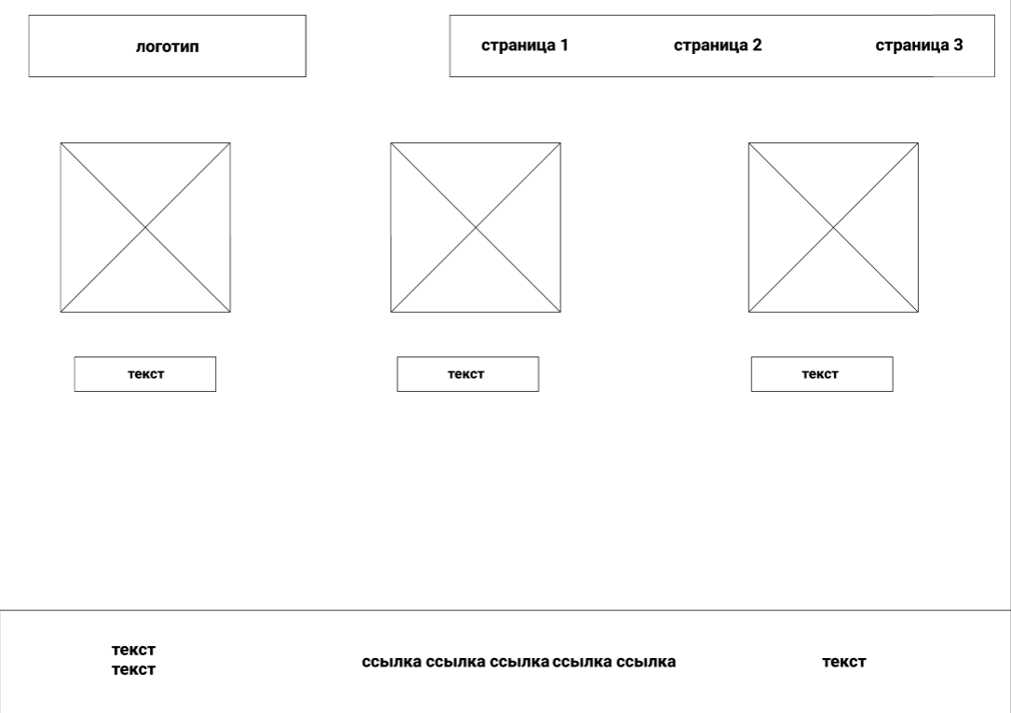

в) г)

а – “Главная ” б – “Фильмы” в – “Наши кинотеатры” г – “О кинотеатре”

Прототипы для мобильной версии

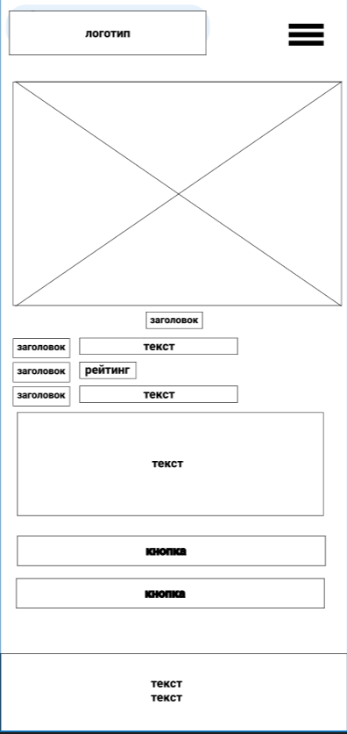 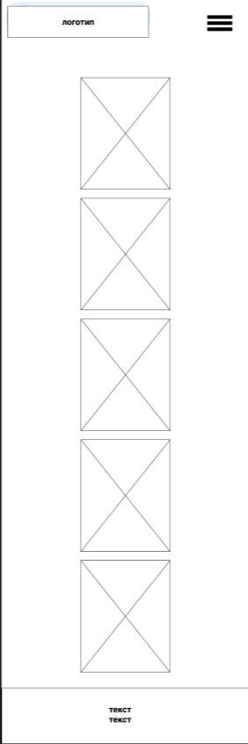 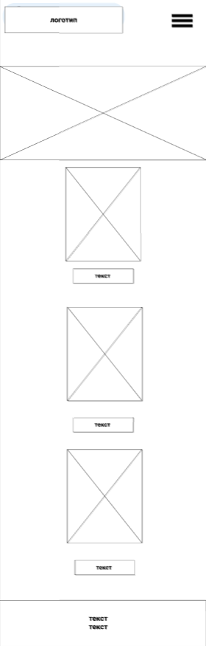

а) б) в)

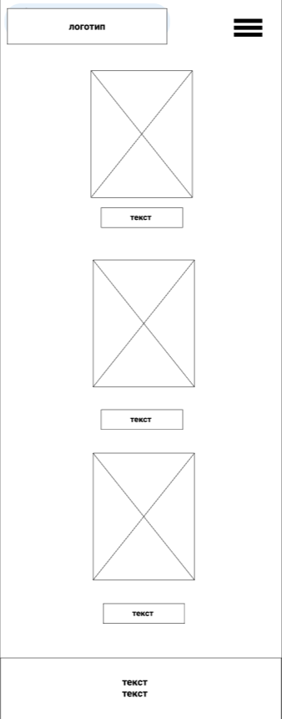

г)

а – “Главная ” б – “Фильмы” в – “Наши кинотеатры” г – “О кинотеатре”

**ПРИЛОЖЕНИЕ Б**

Макет десктопной версии

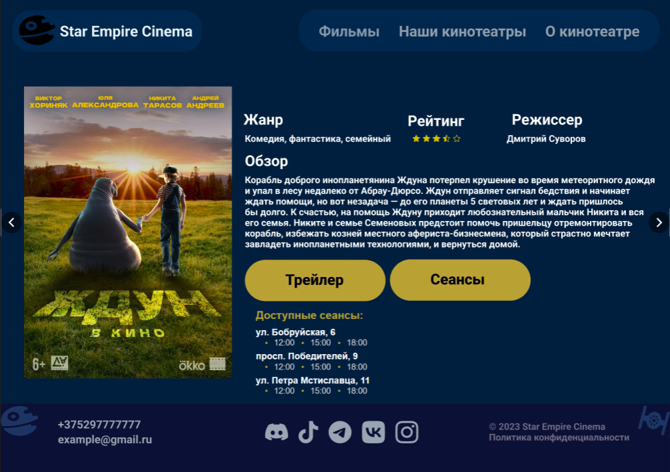 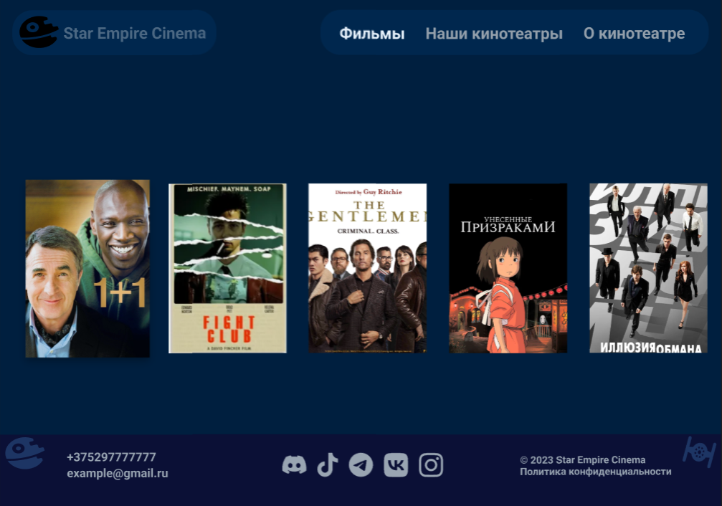

а) б)

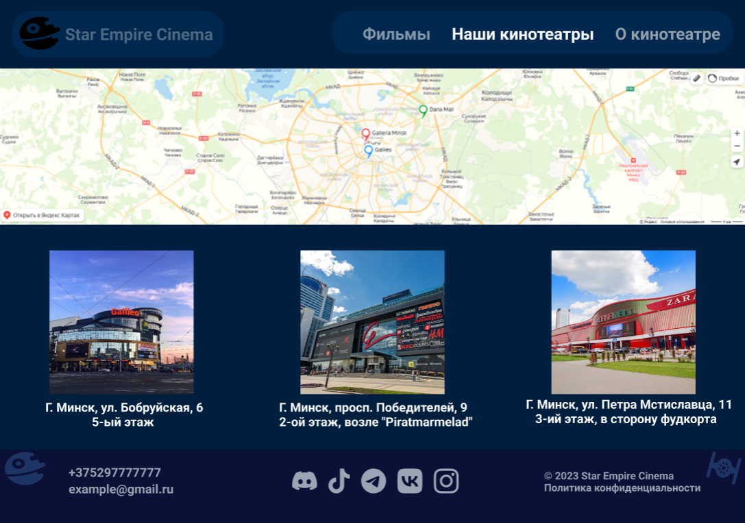 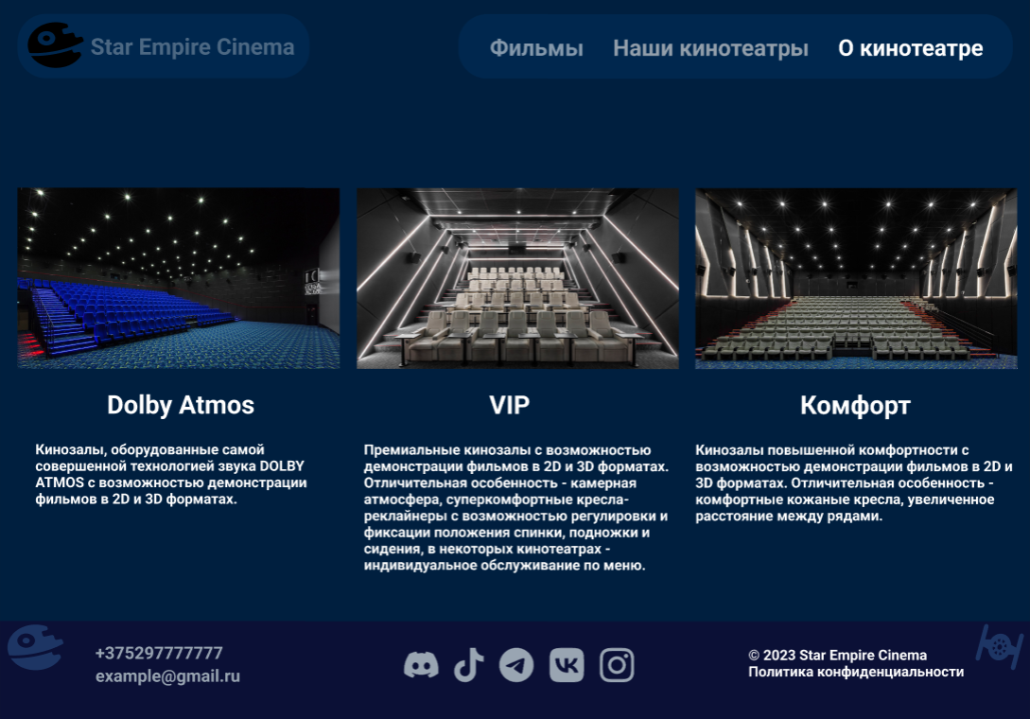

в) г)

а – “Главная ” б – “Фильмы” в – “Наши кинотеатры” г – “О кинотеатре”

Макет мобильной версии

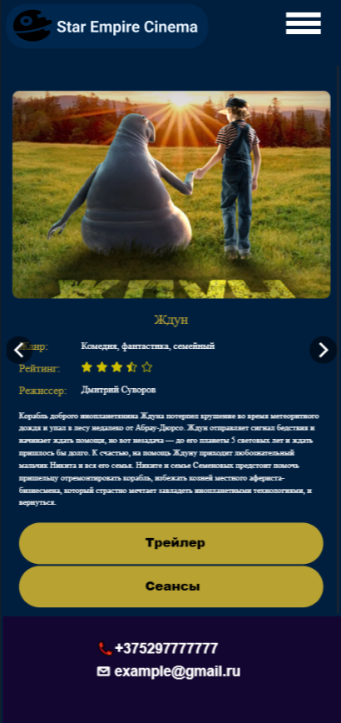 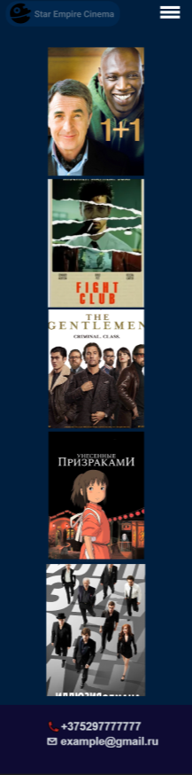 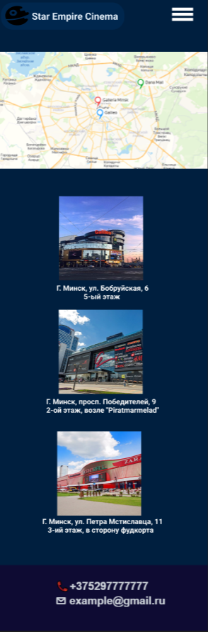

а) б) в)

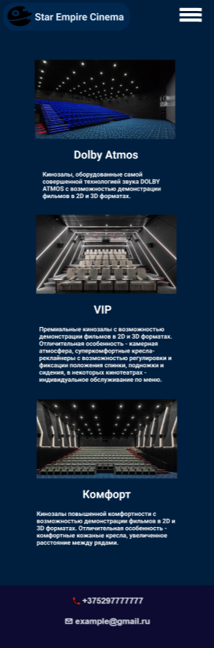

г)

а – “Главная ” б – “Фильмы” в – “Наши кинотеатры” г – “О кинотеатре”

**ПРИЛОЖЕНИЕ В**

Листинг главной страницы HTML

|  |
| --- |
| <!DOCTYPE html>  <html>  <head>  <meta charset="utf-8" />  <meta name="viewport" content="width=device-width, initial-scale=1.0" />  <title>Фильмы</title>  <link rel="stylesheet" href="globals.css" />  <link rel="stylesheet" href="style.css" />  </head>  <body>  <div class="screen">  <div class="div">  <header class="header">  <div class="logo-container oval-bg">  <svg width="79" height="67" viewBox="0 0 79 65" fill="none" xmlns="http://www.w3.org/2000/svg">  <path d="..." fill="black" />  </svg>  <h1 class="text-wrapper"><a href="../main/main.html" class="active">Star Empire Cinema</a></h1>  </div>  <div class="burger-menu">  <input type="checkbox" id="burger-toggle">  <label for="burger-toggle" class="burger-icon">  <span></span>  <span></span>  <span></span>  </label>  <nav class="navigation-menu oval-text">  <a href="film.html" class="nav-link active">Фильмы</a>  <a href="../our_kinoteatr/our_kinoTeatr.html" class="nav-link">Наши кинотеатры</a>  <a href="../aboutKinoteatr/aboutKinoteatr.html" class="nav-link">О кинотеатре</a>  </nav>  </div>  </header>  <div class="movies-container">  <div class="movie-frame frame-2"><a href=""></a></div>  <div class="movie-frame frame-3"><a href=""></a></div>  <div class="movie-frame frame-4"><a href=""></a></div>  <div class="movie-frame frame-5"><a href=""></a></div>  <div class="movie-frame frame-6"><a href=""></a></div>  </div>  <footer class="footer">  <div>  <svg width="79" height="67" viewBox="0 0 79 65" fill="none" xmlns="http://www.w3.org/2000/svg">  <path d="..." fill="black" />  </svg>  <div class="contact-info">  <div class="text-wrapper-9">📞+375297777777</div>  <div class="text-wrapper-10">✉ example@gmail.ru</div>  </div>  <div class="social-icons">  <svg class="image-5" width="49" height="37" viewBox="0 0 49 37" fill="none" xmlns="http://www.w3.org/2000/svg">  <a href="https://discord.com">  <path d="..." fill="white" />  </a>  </svg>  <svg class="image-2" width="42" height="48" viewBox="0 0 42 48" fill="none" xmlns="http://www.w3.org/2000/svg">  <a href="https://www.tiktok.com">  <path d="..." fill="white" />  </a>  </svg>  <svg class="image-3" width="49" height="48" viewBox="0 0 49 48" fill="none" xmlns="http://www.w3.org/2000/svg">  <a href="https://web.telegram.org/a/">  <path fill-rule="evenodd" clip-rule="evenodd" d="..." fill="white" />  </a>  </svg>  <svg class="image-4" width="49" height="48" viewBox="0 0 49 48" fill="none" xmlns="http://www.w3.org/2000/svg">  <a href="https://vk.com/feed">  <path fill-rule="evenodd" clip-rule="evenodd" d="..." fill="white" />  </a>  </svg>  <svg class="image-6" width="49" height="48" viewBox="0 0 49 48" fill="none" xmlns="http://www.w3.org/2000/svg">  <a href="https://www.instagram.com">  <g clip-path="url(#clip0_20_191)">  <path d="..." fill="white" />  <path d="..." fill="white" />  <path d="..." fill="white" />  </g>  <defs>  <clipPath id="clip0_20_191">  <rect width="48.0333" height="48" fill="white" transform="translate(0.189575)" />  </clipPath>  </defs>  </a>  </svg>  </div>  <svg class="ship" width="69" height="66" viewBox="0 0 69 66" fill="none" xmlns="http://www.w3.org/2000/svg">  <path opacity="0.5" d="..." fill="#4E80C8" />  </svg>  </div>  <p class="element-star-empire">© 2025 Star Empire Cinema <br />Политика конфиденциальности</p>  </footer>  </div>  </div>  <div class="modal" id="movieModal">  <div class="modal-content">  <span class="close">×</span>  <h2 id="movieTitle"></h2>  <div id="movieSessions"></div>  </div>  </div>  <script src="script.js"></script>  </body>  </html> |

HTML-код страницы «Фильмы» веб-сайта Star Empire Cinema начинается с объявления типа HTML5. В разделе head указываются метаданные, включая кодировку UTF-8 и настройку адаптивного отображения для мобильных устройств. Подключаются два CSS-файла (глобальные стили и стили страницы) и один JavaScript-файл для обработки интерактивных элементов.

Страница состоит из четырех основных секций: шапки (header), контейнера с фильмами (movies-container), подвала (footer) и модального окна (modal). В шапке располагаются SVG-логотип, название кинотеатра с ссылкой на главную страницу и навигационное меню с тремя ссылками («Фильмы», «Наши кинотеатры», «О кинотеатре»). Для мобильных устройств реализуется бургер-меню, активируемое через checkbox и иконку с тремя полосками.

Подвал содержит SVG-логотип, контактные данные (телефон и email), иконки пяти социальных сетей (Discord, TikTok, Telegram, VK, Instagram), реализованные как SVG-графика, и политику конфиденциальности.

Все элементы оформляются с использованием семантической разметки HTML5 и SCSS для стилизации. Flex-верстка и медиа-запросы (768px) обеспечивают адаптивность страницы для десктопных (от 1200px) и мобильных устройств.

**ПРИЛОЖЕНИЕ Г**

Листинг SCSS

|  |
| --- |
| $primary-bg: #001f3f;    $secondary-bg: #130630;    $accent-bg: #002952;    $text-color: #ffffff;    $accent-color: #d2d2d2;    $highlight-color: #b8a232;    $black: #000000;    $gray: #777;    $shadow-light: rgba(0, 0, 0, 0.2);    $shadow-dark: rgba(0, 0, 0, 0.3);    $nav-overlay: rgba(0, 0, 0, 0.5);    .screen {      background-color: $primary-bg;      min-height: 100vh;      width: 100%;      position: relative;    }    .div {      background-color: $primary-bg;      width: 100%;      min-height: 100vh;      position: relative;      display: flex;      flex-direction: column;    }    .text-wrapper {      position: absolute;      display: flex;      width: 292px;      left: 105px;      font-family: "Roboto-Bold", Helvetica;      font-weight: 700;      color: $highlight-color;      font-size: 32px;      line-height: normal;      white-space: nowrap;      margin: 0;      &:hover {        animation: jump 1s ease;        opacity: 1;      }      .active {        color: $text-color;        opacity: 1;      }    }    .div-wrapper {      position: relative;      display: inline-block;      width: 302px;      height: 89px;      background-color: $highlight-color;      border-radius: 50px;      @media screen and (max-width: 768px) {        width: 100%;        height: 60px;        border-radius: 30px;      }    }    .text-wrapper-8 {      width: 135px;      top: 22px;      left: 4px;      font-family: "Roboto-ExtraBold", Helvetica;      font-weight: 800;      color: $black;      font-size: 32px;      white-space: nowrap;      position: absolute;      letter-spacing: 0;      line-height: normal;      a {        color: $black;        padding: 22px 70px;        border-radius: 50px;        @media screen and (max-width: 768px) {          padding: 15px 30px;        }      }      @media screen and (max-width: 768px) {        font-size: 20px;        top: 15px;        left: 50%;        transform: translateX(-50%);      }    }    .footer {      position: relative;      width: 100%;      height: 151px;      bottom: 0%;      left: 0;      background-color: $secondary-bg;      @media screen and (max-width: 480px) {        svg:first-child {          display: none;        }      }    } |

SCSS-код задает стили для элементов главной страницы веб-сайта Star Empire Cinema. Код начинается с глобальных переменных $primary-bg, $highlight-color), обеспечивающих единообразие дизайна. Класс .header создает фиксированную шапку, использующую flex-верстку для выравнивания SVG-логотипа и навигационного меню. Фон шапки задается переменной $primary-bg, текст названия кинотеатра стилизуется шрифтом с увеличенным размером.

Класс .slider формирует слайдер с новинками, занимающий 80% ширины экрана, с закругленными углами и тенью. Слайды (.slide) переключаются с анимацией opacity, управляемой кнопками навигации (.slider-nav). На мобильных устройствах (медиа-запрос @media) слайдер уменьшается, а кнопки навигации перемещаются ближе к центру. Класс .burger-menu стилизует иконку меню для мобильных устройств, а ссылки навигации (.nav-link) получают подчеркивание при наведении, окрашенное в $highlight-color.

Класс .footer задает подвал с flex-версткой, выравнивающей SVG-логотип, контактные данные и иконки социальных сетей. Элементы .contact-info используют светлый цвет текста ($text-color) с отступами, а иконки (.social-icons) масштабируются при наведении с переходом transition. На мобильных устройствах уменьшаются размеры текста и отступов. Весь код использует SCSS-синтаксис с вложенными правилами и медиа-запросами, обеспечивающими адаптивность на разрешениях от 320px до 1920px.

**ПРИЛОЖЕНИЕ Д**

Листинг XML

|  |
| --- |
| <?xml version="1.0" encoding="UTF-8"?>  <movies>    <movie id="frame-2">      <title>1+1</title>      <sessions>        <session>10:00</session>        <session>12:30</session>        <session>15:00</session>        <session>18:00</session>        <session>20:30</session>      </sessions>      <address>ул. Бобруйская, 6</address>    </movie>    <movie id="frame-3">      <title>Бойцовский клуб</title>      <sessions>        <session>11:00</session>        <session>13:30</session>        <session>16:00</session>        <session>19:00</session>        <session>21:30</session>      </sessions>      <address>ул. Петра Мстиславца, 11</address>    </movie>    <movie id="frame-4">      <title>Джентльмены</title>      <sessions>        <session>09:30</session>        <session>12:00</session>        <session>14:30</session>        <session>17:00</session>        <session>19:30</session>      </sessions>      <address>ул. Бобруйская, 6</address>    </movie>    <movie id="frame-5">      <title>Призрак</title>      <sessions>        <session>10:30</session>        <session>13:00</session>        <session>15:30</session>        <session>18:30</session>        <session>21:00</session>      </sessions>      <address>ул. Бобруйская, 6</address>    </movie>    <movie id="frame-6">      <title>Иллюзия обмана</title>      <sessions>        <session>11:30</session>        <session>14:00</session>        <session>16:30</session>        <session>19:30</session>        <session>22:00</session>      </sessions>      <address>просп. Победителей, 9</address>    </movie>  </movies> |

XML-шаблон используется для хранения информации о фильмах на веб-сайте Star Empire Cinema. Код начинается с объявления версии XML 1.0 и кодировки UTF-8. Корневой элемент <movies> содержит несколько блоков <movie>, каждый из которых идентифицируется уникальным атрибутом id (например, frame-2, frame-3), соответствующим классам карточек фильмов в HTML-структуре страницы «Фильмы».

Каждый элемент <movie> включает три вложенных элемента: <title> для названия фильма, <sessions> для списка сеансов и <address> для адреса кинотеатра. Элемент <sessions> содержит несколько дочерних элементов <session>, каждый из которых определяет время показа фильма. Например, для фильма с id="frame-2" указывается пять сеансов (10:00, 12:30, 15:00, 18:00, 20:30) и адрес (ул. Бобруйская, 6). Структура позволяет добавлять неограниченное количество блоков <movie> или сеансов внутри <sessions>.

Данные из XML обрабатываются JavaScript с использованием асинхронной загрузки через fetch и парсинга через DOMParser, что обеспечивает динамическое отображение информации в модальном окне на странице «Фильмы». Стандартная XML-структура гарантирует совместимость с системами обработки данных и упрощает интеграцию с другими платформами. Формат обладает масштабируемостью, позволяя расширять шаблон дополнительными элементами, такими как жанр или длительность фильма, без изменения базовой структуры.

**ПРИЛОЖЕНИЕ Е**

Листинг SVG

|  |
| --- |
| <svg class="image-3" width="49" height="48" viewBox="0 0 49 48" fill="none"                xmlns="http://www.w3.org/2000/svg">                <a href="https://web.telegram.org">                  <path fill-rule="evenodd" clip-rule="evenodd"                    d="M48.1257 24C48.1257 37.2548 37.373 48 24.109 48C10.845 48 0.0923462 37.2548 0.0923462 24C0.0923462 10.7452 10.845 0 24.109 0C37.373 0 48.1257 10.7452 48.1257 24ZM24.9697 17.7179C22.6337 18.6888 17.965 20.6984 10.9637 23.7466C9.82677 24.1984 9.2312 24.6404 9.17699 25.0726C9.08536 25.803 10.0006 26.0906 11.247 26.4822C11.4166 26.5355 11.5922 26.5907 11.7723 26.6492C12.9986 27.0475 14.6481 27.5135 15.5056 27.5321C16.2835 27.5489 17.1516 27.2284 18.1101 26.5707C24.6517 22.158 28.0285 19.9276 28.2405 19.8795C28.3901 19.8456 28.5973 19.803 28.7378 19.9277C28.8782 20.0524 28.8644 20.2886 28.8495 20.352C28.7588 20.7383 25.166 24.0762 23.3067 25.8036C22.7271 26.3421 22.3159 26.724 22.2319 26.8113C22.0436 27.0067 21.8517 27.1915 21.6673 27.3692C20.5281 28.4667 19.6738 29.2896 21.7146 30.6336C22.6953 31.2794 23.4801 31.8135 24.263 32.3463C25.1181 32.9282 25.9709 33.5085 27.0743 34.2313C27.3554 34.4155 27.6239 34.6068 27.8854 34.7931C28.8805 35.5019 29.7744 36.1388 30.8789 36.0373C31.5206 35.9782 32.1835 35.3752 32.5202 33.5767C33.3158 29.3263 34.8797 20.1169 35.2412 16.3219C35.2728 15.9895 35.233 15.5639 35.201 15.3771C35.169 15.1904 35.1022 14.9242 34.8592 14.7272C34.5715 14.4939 34.1272 14.4447 33.9286 14.4482C33.0252 14.4641 31.6393 14.9456 24.9697 17.7179Z"                    fill="white" />                </a>              </svg> |

SVG-изображение иконки мессенджера Telegram используется в подвале веб-сайта Star Empire Cinema. Код создает графический элемент размером 49×48 пикселей с рабочей областью 49×48 единиц (viewBox="0 0 49 48"). Иконка состоит из одного компонента — белого логотипа Telegram в форме бумажного самолетика, заданного тегом <path> с заливкой fill="white".

Контур логотипа описывается сложным SVG-путем (атрибут d), содержащим команды перемещения (M), линий (L) и замыкания контура (Z), которые формируют узнаваемый силуэт самолетика. Путь применяется с правилами заполнения fill-rule="evenodd" и clip-rule="evenodd" для корректного отображения пересекающихся линий. Графический элемент не содержит обводок (stroke), используя только заливку для создания контрастного изображения.

**ПРИЛОЖЕНИЕ Ж**

Листинг JavaScript

|  |
| --- |
| const modal = document.getElementById("movieModal");  const modalTitle = document.getElementById("movieTitle");  const modalSessions = document.getElementById("movieSessions");  const closeBtn = document.querySelector(".close");  async function loadMovies() {    try {      const response = await fetch("movies.xml");      const xmlText = await response.text();      const parser = new DOMParser();      const xmlDoc = parser.parseFromString(xmlText, "text/xml");      const movieNodes = xmlDoc.getElementsByTagName("movie");      const movieData = {};      for (let movie of movieNodes) {        const id = movie.getAttribute("id");        const title = movie.getElementsByTagName("title")[0].textContent;        const address = movie.getElementsByTagName("address")[0].textContent;        const sessionNodes = movie.getElementsByTagName("session");        const sessions = Array.from(sessionNodes).map(node => node.textContent);        movieData[id] = { title, sessions, address };      }      return movieData;    } catch (error) {      console.error("Ошибка при загрузке XML:", error);      return {};    }  }  function openModal(movieData, movieClass) {    const movie = movieData[movieClass];    if (movie) {      modalTitle.textContent = movie.title;      modalSessions.innerHTML = `        <p>Сеансы:</p>        <ul>${movie.sessions.map(session => `<li>${session}</li>`).join("")}</ul>        <p>Адрес кинотеатра: ${movie.address}</p>      `;      modal.style.display = "block";    }  }  function closeModal() {    modal.style.display = "none";  }  async function init() {    const movieData = await loadMovies();    document.querySelectorAll(".movie-frame").forEach(frame => {      frame.addEventListener("click", () => {        const movieClass = frame.classList[1];        openModal(movieData, movieClass);      });    });    closeBtn.addEventListener("click", closeModal);    window.addEventListener("click", (event) => {      if (event.target === modal) {        closeModal();      }    });  }  init(); |

JavaScript-код обеспечивает асинхронную загрузку XML-данных о фильмах и их динамическое отображение на странице «Фильмы» веб-сайта Star Empire Cinema. При инициализации выполняется функция init, которая запускает асинхронную загрузку XML-файла (movies.xml) через fetch-запрос. Полученный текст преобразуется в XML-документ с использованием DOMParser.

Для каждого элемента <movie> в XML создается объект movieData, содержащий идентификатор (id), название фильма, список сеансов и адрес кинотеатра. Данные извлекаются через методы getElementsByTagName и getAttribute, а сеансы преобразуются в массив с помощью Array.from. Функция openModal формирует HTML-разметку для модального окна, используя шаблонные строки для вставки названия, списка сеансов и адреса, которые отображаются в элементах modalTitle и modalSessions. Разметка динамически вставляется при клике на карточку фильма (.movie-frame).

Обработчики событий click применяются к карточкам фильмов для открытия модального окна, к кнопке .close и области модального окна для его закрытия. В случае ошибки загрузки XML выводится сообщение в консоль, а функция возвращает пустой объект. Код использует современные возможности ES6: асинхронные функции (async/await) для обработки промисов, стрелочные функции для компактности и шаблонные строки для форматирования HTML. Обработка ошибок реализуется через try-catch, что обеспечивает стабильность при проблемах с загрузкой или парсингом XML.